MỤC LỤC
A. ĐẶT VẤN ĐỀ 1
1. Mục đích của đề tài: 2
2. Đối tượng nghiên cứu: 2
3. Phạm vi áp dụng: 2
B. GIẢI QUYẾT VẤN ĐỀ 3
I. Cơ sở lý luận: 3
II. Cơ sở thực tiễn: 3
1. Mô tả thực trạng: 3
2.Thuận lợi:. 4
3.Khó khăn: 4
4.Qúa trình khảo sát thực tiễn: 5
III. CÁC BIỆN PHÁP THỰ HIỆN: 5
1. Biện pháp 1: Xây dựng môi trường học tập để gây cảm xúc, ấn tượng cho
trẻ khi tham gia hoạt động góc …………………………………………… 5
2. Biện pháp 2: Làm đồ dùng, đồ chơi tự tạo trong các góc chơi……..….. 7
3. Biện pháp 3: Rèn luyện kỹ năng chơi ở các góc cho trẻ……………….. 9
4. Biện pháp 4: Đưa công nghệ thông tin vào trong hoạt động góc ……… 9
5. Biện pháp 5: Phối hợp phụ huynh……………………………………… 10
IV. Kết quả đạt được: ................................................................................. 11
C. KẾT LUẬN VÀ KHUYẾN NGHỊ........................................................ 12
1. Kết luận: …………………………………………………………….... 12
2. Bài học kinh nghiệm:………………………………………………….. 12
3. Khuyến nghị và đề xuất: ……………….…………………………….... 13

A. ĐẶT VẤN ĐỀ
“Trẻ em hôm nay
Thế giới ngày mai”
Trẻ em là niềm hạnh phúc của mỗi gia đình, là tương lai của mỗi dân tộc. Việc bảo vệ và chăm sóc, giáo dục trẻ em là trách nhiệm của nhà nước, của xã hội và của mỗi gia đình. Trẻ em của ngày hôm nay rồi sẽ trở thành chủ nhân của thế giới trong tương lai. Những chủ nhân đó sẽ làm gì cho thế giới ngày mai? Điều đó phụ thuộc vào mỗi bản thân của mỗi chúng ta đã ươm trồng, chăm sóc những mầm non đó ra sao. Đó cũng là lý do tại sao các cường quốc đứng đầu trên thế giới vẫn phải đầu tư cho giáo dục đến như vậy.
Trẻ em nói chung và trẻ mầm non nói riêng đều có tâm hồn nhạy cảm với thế giới xung quanh vì thế giới xunh quanh chứa đựng bao điều mới lạ hấp dẫn. Trẻ thường tỏ ra dễ xúc cảm với cảnh vật xung quanh, trẻ dễ bị cuốn hút với các đồ chơi hấp dẫn, nhiều màu sắc, ngộ nghĩnh…
Hoạt động góc trong trường mầm non là phương tiện phát triển toàn diện cho trẻ về đạo đức, trí tuệ, thể chất, thẩm mỹ. Trẻ em đến trường không chỉ cần được chăm sóc sức khỏe được học tập mà quan trọng nhất là trẻ được vui chơi…Không những thế, thông qua các hoạt động góc hàng ngày còn giúp trẻ chia sẻ niềm vui của mình với bạn bè, cộng đồng, làm cho thế giới xung quanh đẹp hơn và rộng lớn hơn. Tuổi thơ của các em sẽ trở thành những kỷ niệm quý báu theo suốt cuộc đời, làm giàu nguồn tình cảm và trí tuệ cho các bé.
Trong trường mầm non có rất nhiều các hoạt động giúp trẻ phát triển nhận thức là cơ sở ban đầu hình thành nhân cách trẻ trong đó có hoạt động góc. Chính vì vậy giáo viên cần tổ chức tốt hoạt động góc cho trẻ để nó trở thành phương tiện giáo dục trẻ em, có giá trị quyết định sự thành công trong việc phát triển tình cảm xã hội – phát triển thẩm mỹ – phát triển thể chất – phát tiển ngôn ngữ – phát triển nhận thức. Nhưng làm thế nào để tổ chức được các hoạt động góc thực sự có hiệu quả khoa học và lôi cuốn hấp dẫn trẻ. Là một giáo viên mầm non phụ trách lớp MGB tôi nhận thấy trẻ lớp mình kỹ năng chơi hoạt động góc còn chưa tốt, trẻ còn lúng túng, rụt rè, chưa sáng tạo khi tham gia chơi, chưa có sự đoàn kết, giao lưu giữa các góc chơi.
Đứng trước thực trạng của trẻ lớp mình với mong muốn trẻ mạnh dạn tự tin, tự do sáng tạo trong khi chơi góc, đoàn kết yêu thương giúp đỡ nhau thi tham gia chơi, linh hoạt sử dụng các đồ chơi góc. Tôi luôn trăn trở tìm tòi các biện pháp để tổ chức hoạt động góc một cách có hiệu quả. Chính vì những lí do trên nên tôi mạnh dạn chọn đề tài: “Một số biện pháp tổ chức hoạt động góc cho trẻ 3 - 4 tuổi ” làm sáng kiến kinh nghiệm cho mình trong năm học 2019 – 2020.
1. Mục đích của đề tài
- Đưa ra một số biện pháp tổ chức hoạt động góc cho trẻ nhằm phát triển toàn diện nhân cách cho trẻ mẫu giáo bé 3- 4 tuổi.
2. Đối tượng nghiên cứu:
Một số biện pháp tổ chức hoạt động góc cho trẻ mẫu giáo bé 3- 4 tuổi tại trường mầm non
3. Phạm vi áp dụng:
- Trẻ mẫu giáo bé 3 – 4 tuổi trong trường mầm non nămhọc 2019 - 2020

B. GIẢI QUYẾT VẤN ĐỀ

I. Cơ sở lý luận
Chúng ta cũng biết phương châm giáo dục trẻ là ” Học bằng chơi, chơi mà học”, chơi- có ý nghĩa vô cùng quan trọng trong việc phát triển cơ thể và tâm sinh lý của trẻ, hoạt động vui chơi vừa rèn luyện trí lực, vừa kích thích trí tò mò, ham hiểu biết về xã hội của trẻ. Trẻ nào cũng thích chơi, ngay từ khi trẻ được mấy tháng tuổi trẻ đã biết chơi rồi cho đến khi trẻ vào nhà trẻ mẫu giáo, thậm chí lên đến bậc tiểu học hay trung học trẻ vẫn thích chơi. bởivì vui chơi là một hoạt động tất yếu của mọi đứa trẻ .Nói một cách khác hoạt động vui chơi là một trong những hoạt động chủ đạo của trẻ đặc biệt là lứa tuổi mầm non, đây là hoạt động quan trọng nhất và có tác động chi phối các hoạt động khác, nó thúc đẩy các quá trình tâm lý diễn ra một cách nhanh chóng và hoàn thiện, cũng qua hoạt động vui chơi, trẻ dần hoàn thiện về nhân cách.
Do vậy, giáo viên mầm non cần tạo mọi điều kiện, mọi cơ hội và môi trường tốt để trẻ tham gia vào hoạt động chủ đạo nhằm thúc đẩy quá trình phát triển của trẻ. Trong hoạt động vui chơi, hoạt động góc là một trong những hoạt động quan trọng, ở hoạt động này trẻ được đóng vai trò là một thành viên trong xã hội là một thế giới thu nhỏ, nơi trẻ được thỏa sức sáng tạo và trải nghiệm, Thông qua hoạt động góc trẻ được rèn luyện trí nhớ, tính quan sát, kỹ năng phân biệt so sánh, khả năng bắt trước, cũng qua hoạt động này trẻ được tự do thể hiện mình điều đó giúp phát triển ở trẻ khả năng mạnh dạn, tự tin, chủ động. từ đó hình thành nhân cách của trẻ trên các mặt: Thể chất, nhận thức, ngôn ngữ, tình cảm, thẩm mỹ và kỹ năng xã hội.
Hoạt động góc là tổng hợp các loại trò chơi, trong quá trình chơi trẻ có thể tự bổ sung để mở rộng chủ đề chơi, nội dung chơi, nội dung hoạt động. Chính vì vậy đặc trưng cơ bản của trò chơi là quá trình tưởng tượng biểu hiện rất rõ nét, trẻ được tự do nghĩ ra nội dung chơi…Vì vậy mỗi nội dung chơi luôn phụ thuộc vào vốn kinh nghiệm của trẻ. Hoạt động góc là phương tiện giáo dục nhận thức. Trong quá trình thực hiện các trò chơi, trẻ phải sử dụng các phương tiện, đồ dùng, nhờ sự tiếp xúc đó mà vốn hiểu biết của trẻ được mở rộng như: tên gọi, màu sắc, kích thước, hình dạng, những thuộc tính không gian của đồ vật. Khi hoạt động góc có tác dụng hình thành tính mục đích, tính tổ chức, tính sáng tạo, tính cần cù, khả năng tư duy, ngôn ngữ, tính đồng đội, tính hợp tác, tính nhường nhịn, tương thân tương ái…đây chính là những phẩm chất cần thiết cho trẻ trong cuộc sống sau này.

II. Cơ sở thực tiễn

1.Mô tả thực trạng:
Trường có 3 điểm trường nằm tại ba thôn, cơ sở vật chất khang trang sạch sẽ, nhà trường được công nhận trường chuẩn quốc gia mức độ I. Kiểm định chất lượng trường mầm non của sở GD - ĐT Hà Nội đạt cấp độ 1.
-Trong năm học 2019 -2020 tôi được phân công dạy lớp mẫu giáo bé C4. Lớp tôi có 20 học sinh trong đó 15 trẻ nam và 5 trẻ nữ
- Lớp có 2 cô phụ trách có trình độ trên chuẩn.
- 90% phụ huynh lớp tôi làm nông nghiệp, buôn bán.
Trong thời gian thực hiện đề tài này tôi đã gặp thuận lợi và khó khăn như sau:
2.Thuận lợi:
- Được sự quan tâm của UBND Huyện, phòng giáo dục đào tạo huyện Thanh Trì và Ban giám hiệu nhà trường luôn quan tâm động viên tạo điều kiện cho giáo viên nâng cao trình độ chuyên môn nghiệp vụ tạo mọi điều kiện về cơ sở vật chất. Tạo điều kiện cho giáo viên được tham gia bồi tập huấn chuyên môn, nghiệp vụ tin học, cung cấp cho giáo viên đầy đủ các tài liệu tham khảo để giúp giáo viên nâng cao hiểu biết và nghiệp vụ tay nghề.
- Giáo viên có trình độ chuyên môn vững vàng, nhiệt tình trong công tác, có sáng tạo trong việc tổ chức các hoạt động cho trẻ 3- 4 tuổi, có khả năng ứng dụng công nghệ thông tin vào trong giảng dạy tốt.
- Đa số phụ huynh quan tâm đến các hoạt động của cô và trẻ, thường xuyên trao đổi với giáo viên về tình hình của các con tại gia đình, nhiệt tình tham gia ủng hộ lớp và trường trong các đợt vận động tuyên truyền.
- Sĩ số HS/ Lớp đảm bảo theo điều lệ nên giáo viên đã có nhiều điều kiện gần gũi và nắm bắt được đặc điểm tâm sinh lý của từng trẻ.
- Cơ sở vật chất của lớp có đồ dùng cho trẻ tham gia hoạt động.
- Trẻ khỏe mạnh, có nề nếp, cùng độ tuổi, đi học đều.
3. Khó khăn:
- Bản thân tôi chưa có kinh nghiệm trong việc tổ chức hoạt động góc cho trẻ.
- Đồ dùng, đồ chơi để phục vụ cho trẻ hoạt động ở các góc được nhà trường trang bị tương đối đầy đủ tuy nhiên nhiều khi không đáp ứng đủ nhu cầu hoạt động chơi sáng tạo của trẻ. Vì vậy khi trẻ tham gia tạo ra sản phẩm chưa được thẩm mỹ. Bên cạnh đó các thiết bị như tủ, giá trưng bày đồ chơi còn thiếu dẫn đến việc trang trí các góc chưa được đẹp và khoa học ảnh hưởng đến việc tổ chức cho trẻ.
- Nhận thức của trẻ không đồng đều, một số trẻ tiếp thu kiến thức còn chậm.
- Một số trẻ chưa học qua lớp nhà trẻ nên trẻ không có nề nếp trong giờ học, giờ chơi, trẻ còn nhút nhát không tích cực hoạt động và một số trẻ khác lại quá hiếu động.
- Ngôn ngữ của một số trẻ còn hạn chế, phát âm chưa rõ, chưa diễn đạt được ý hiểu của mình đối với người khác.
- Một số phụ huynh vẫn còn làm ruộng nên họ ít có thời gian quan tâm đến con. Rất nhiều phụ huynh chưa thấy được tầm quan trọng của việc tổ chức hoạt động góc cho trẻ mầm non.
Xuất phát từ những cơ sở thực trạng trên của lớp tôi, tôi đã áp dụng thực hiện các biện pháp sau để giúp trẻ phát triển khả năng nhận thức.
4. Quá trình khảo sát thực tiễn
Vào đầu năm tôi đã tổ chức các giờ hoạt động góc cho trẻ, qua đó tôi nhận thấy rằng một số nhược điểm lớn là một số trẻ chưa tự xung phong nhận vai chơi của mình mà chờ cô chỉ định, trẻ chưa tự chọn góc chơi cho chính trẻ, đa số trẻ còn lẫn lộn góc chơi này với góc chơi kia, trẻ không hứng thú, trẻ chưa có kỹ năng, một số trẻ chưa biết sử dụng đồ chơi đúng mục đích dẫn đến giờ hoạt động góc đạt tỷ lệ thấp. Cụ thể như sau:
Bảng khảo sát đầu năm
Nội dung khảo sát | Đạt |  | Chưa đạt
Nội dung khảo sát | Số trẻ | Tỉ lệ% | Số trẻ | Tỉ lệ%
Trẻ hứng thú tham gia hoạt động góc | 11 | 55 | 9 | 45
Trẻ tạo ra được sản phẩm | 10 | 50 | 10 | 50
Trẻ có kỹ năng tham gia vào hoạt động góc | 8 | 40 | 12 | 60
Trẻ giao tiếp với bạn cùng chơi | 14 | 70 | 6 | 30

+ Qua khảo sát và đánh giá được trình độ nhận thức và kỹ năng hoạt động theo nhóm của trẻ lớp mình tôi thấy mức độ đạt ở hai tiêu chí đều thấp, giáo viên cần tìm tòi,sáng tạo và thiêt kế ra các môi trường để ở đó trẻ hoạt động một cách tích cực nhất.
III. Các biện pháp thực hiện cụ thể:
1.Biện pháp 1: Xây dựng môi trường học tập để gây cảm xúc, ấn tượng cho trẻ khi tham gia hoạt động góc.
*Cách thực hiện: Tạo môi trường đẹp trong lớp là nguyên tắc quan trọng để khi trẻ đến lớp ấn tượng đầu tiên tác động vào trẻ là toàn bộ sự bày trí, cách sắp xếp trang trí lớp học của bé. Bé quan sát xung quanh xem lớp mình có khác nhà bé không? Có đẹp hơn nhà bé không ?…Chính môi trường lớp học sẽ tạo ấn tượng khó phai trong bé. Đây là tác động cần thiết để trẻ tích cực hoạt động chơi trong các góc.
Các cháu muốn đến trường mỗi ngày thích mọi hoạt động của lớp và có trách nhiệm với lớp thì cô là người luôn làm cho cháu thấy lớp mình luôn mới lạ và có nhiều điều mà trẻ thích thú và hứng thú khi đến lớp. Vì không chỉ giờ hoạt động góc cháu mới được thỏa sức sáng tạo mà mọi hoạt động cô đều phải tạo sự hứng thú kích thích sự tòm khám phá của cháu.Bố trí các góc chơi khoa học cho trẻ dễ đi lại và hoạt động, các góc yên tĩnh ( thư viện, học tập) xa góc hoạt động ồn ào (Xây dựng, phân vai), góc tạo hình gần với vòi nước. sau mỗi chủ đề giáo viên sẽ thay đổi 1 số góc chơi, để cháu cảm nhận được sự mới mẽ kích thích sự hứng thú tích cực của trẻ. Lớp học luôn thay đổi hình thức trang trítranh ảnh và đồ dùng đồ chơi, thường xuyên thay đổi cách sắp xếp, bổ sung đồ dùng đồ chơi, trong một chủ đề giáo viên bổ sung 2 đến 3 lần đồ dùng đồ chơi. Để tạo ấn tượng các góc chơi cho trẻ tôi thường sưu tầm, thiết kế các hình ảnh ngộ nghĩnh, đáng yêu, có màu sắc đẹp, bố cục hợp lý và tiêu đề của góc có tên gần gũi với trẻ.
Ví dụ: Cô cũng có thể tạo môi trường lớp học ở các góc trong lớp như chủ đề thực vật khi thực hiện chủ đề nhánh “Những bông hoa tươi đẹp” cô trang trí lớp và các góc bằng các loại hoa, khi thực hiện khám phá chủ đề “Rau ngon quả ngọt” thì sẽ thay 1 số hình ảnh trang trí và đồ chơi là các loại rau quả... có thể cho trẻ cùng làm một số rau hoa để trẻ chơi ở góc xây dựng, góc phân vai. Ở chủ đề giao thông côlàm một số phương tiên giao thông như làm xe ô tô, máy bay,tàu thuyền để ở các kệ góc khi thực hiện chủ đề nhánh “Các PTGT”, các biển báo giao thông, mủ bảo hiểm, đèn hiệu giao thôngđược gắn xung quanh lớp để trẻ biết được mình đang học về chủ đề nhánh “Bé tìm hiểu một số luật giao thông”...Tạo môi trường lớp học theo từng chủ đề để kích thích sự hứng thú của trẻ khi ở lớp và trẻ được biết thêm nhiều về thế giới xung quanh mình
VD: Trẻ nhìn thấy góc bán hàng bày rất nhiều những đồ như: bim bim, bánh gối, nước ngọt, kẹo bánh…tạo hứng thú cho trẻ tham gia chơi. Trẻ được đóng vào làm người bán hàng, người mua hàng.
VD: Góc xây dựng: Để làm cho góc xây dựng hấp dẫn, lôi cuốn trẻ tôi đã lấy tên góc là: Kiến trúc sư tí hon, hay Công trình ước mơ…và sử dụng những gam màu sáng để trang trí và có hình ảnh các bé hoặc các con vật đang chuyển các vật liệu xây dựng hay các bác thợ xây đang xây ở phía trên mảng tường. Còn phía mảng tường dưới tôi thường làm bằng nhựa trong hoặc thảm gai trong đó có các sản phẩm do chính tay trẻ làm để gài vào làm tranh trang trí cho góc đó.
Ngoài ra tôi còn sử dụng những hình ảnh do trẻ tự vẽ và tô màu để trang trí các góc. Từ đó tạo cho trẻ sự gần gũi và hứng thú tham gia hoạt động góc vì nó là sản phẩm của trẻ, trẻ tạo ra nó chơi với nó và thực hiện cách trang trí theo sự hướng dẫn của cô.
Hình ảnh 1: Đồ chơi tự tạo (Phụ lục)
*Kết quả: Khi thực hiện biện pháp này lớp học của tôi được làm điểm của trường về trang trí môi trường học tập theo hướng mở được đồng nghiệp và phụ huynh nhất thích
- Các đồ chơi góc phong phú đa dạng đầy màu sắc
-100% trẻ được tự do chọn góc chơi của mình, trẻ hào hừng tích cực tham gia vào giờ hoạt động góc.
- Trẻ vô tư sáng tạo, vui đùa tại các góc chơi cuả mình.
2. Biện pháp 2: Làm đồ dùng, đồ chơi tự tạo trong các góc chơi.
*Cách thực hiện: Tư duy của trẻ mẫu giáo bé thường gắn liền với suy nghĩ và hành động theo hứng thú trước mắt. Vì vậy sự chuẩn bị đồ dùng của cô là hình thức hấp dẫn để trẻ khám phá và tham gia vào các vai một cách cụ thể. Nhờ có đồ dùng, đồ chơi sáng tạo sẽ thu hút trẻ tham gia vào các góc chơi. Mỗi góc chơi có 1 hoặc nhiều loại đồ dùng, đồ chơi tương ứng mà thiếu nó thì không thể tiến hành được.
Với những chất liệu đơn giản, dễ kiếm tìm, dễ sưu tầm như bìa cát tông, lịch cũ, giấy màu… tôi đã tạo ra các đồ dùng, đồ chơi sinh động, phong phú, đẹp, hấp dẫn trẻ.
Đồ chơi của trẻ mẫu giáo cần đa dạng và phong phú. Nhiều đồ chơi của trẻ
có kích thích nhỏ nên làm lâu, đòi hỏi tôi phải chịu khó kiên trì khi làm đồ chơi cho trẻ. Ngoài những gì bản thân tôi đã biết tôi còn hỏi thêm ở các bạn đồng nghiệp để tạo ra các đồ dùng, đồ chơi phong phú hơn,phù hợp với nội dung chơi.
Muốn có nguồn nguyên vật liệu dồi dào cần kết hợp với phụ huynh tìm kiếm các loại tranh ảnh, tờ lịch có tranh liên quan đến trò chơi. Tôi luôn quan sát quá ghi chép lại xem trẻ thích chơi những đồ chơi gì và không thích chơi những đồ chơi gì để cung cấp kịp thời cho nhu cầu của trẻ
Ví dụ: Có thể dựng chai C2, trà xanh để làm chén, bộ tách trà cho cháu chơi ở góc gia đình, vải vụn để trẻ may áo quần búp bê.
Việc chuẩn bị đồ dùng cần phải phù hợp với nội dung chủ điểm.
Ví dụ: Chủ đề Tết –Mùa xuân thì cô giáo cần chuẩn bị đồ dùng như: Lon nước yến, hộp giấy hình vuông, giấy màu xanh, giây nilon, ống hút trân châu, giấy kiếng, cành cây khô, giấy màu, hồ dán, tranh ảnh về ngày tết, bài hát, bài thơ về mùa xuân, ... khi trẻchơi ở các góc trẻ có đủ đồ dùng để thực hiện một số nội dung như: Làm bánh tột,bánh chưng, làm kẹo trong ngày tết, cắm hoa ngày tết, hát múa về ngày tết, mùa xuân, xem tranh ảnh về ngày tết, mùa xuân.Từ những nội dung đó, nhằm hỗ trợ cho giờ hoạt động chung giúp trẻ sáng tạo hơn trong việc thực hiện một số hoạt động và giúp trẻ khắc sâu kiến thức hơn.Muốn cho trẻ thực hiện hoạt động vui chơi ở các góc một cách rõ ràng, cụ thể và mang tính chặt chẽ thì ngoài những biện pháp trên còn có một biện pháp mà tôi nghĩ cũng rất quan trọng đó là: Nội dung chơi ở các góc.Nhu cầu gì của trẻ, hoặc góc chơi này nó liên kết với góc chơi kia bằng cách nào. Vì vậy, muốn trẻ chơi tốt thì tôi cũng cần phải hiểu được ý nghĩa của từng trò chơi.
VD: Góc sách truyện: Tận dụng giấy thừa, các tờ lịch cũ cô giúp trẻ đóng thành các quyển sách, sau đó cho tẻ sưu tầm tranh ảnh cắt hoặc xé dán vào, mỗi trẻ cảm nhận được cái đẹp riêng về quyển sách mình tự làm và được cô giúp.
Góc phân vai: bán hàng, gia đình: Tôi thấy hiện nay có các loại vỏ hộp bánh, hộp sữa, hộp đựng mỹ phẩm thường có màu sắc rất đẹp nên tôi đã tận dụng làm đồ chơi nấu ăn: xoong, nồi, bát, và để trưng bày cho cửa hàng bách hóa, tôi tạo các món ăn từ đất nặn: thịt bò, xôi đỗ. Các món nem: túi nilong để làm vỏ quấn nem, giấy màu vụn, xốp màu vụn làm nhân nem. Các món bánh tôi làm từ đất nặn trắng và vàng: bánh trôi và bánh rán. Những món ăn có màu sắc đẹp, hấp dẫn từ sách báo tranh ảnh tôi cho trẻ cắt và dán để trang trí góc chơi
Góc xây dựng: Trong trò chơi xây dựng thì cô phải hiểu được ý nghĩa của trò chơi xây dựng đối với trẻ là loại trò chơi biểu hiện khả năng tạo hình của trẻ, từ những khối gỗ, khối nhựa, hộp giấy, với những dạng kích thước khác nhau trẻ có thể lắp ghép, xây dựng nên những công trình như công viên, trường học, hoặc từ những vật liệu thiên nhiên như vỏ sò, đá, sỏi, trẻ xây nên vườn trường, vườn cây, trong những công trình đó sáng kiến của trẻ được bộc lộ rõ nét.
+Tạo ra hoa: cho trẻ lấy xốp màu cắt thành cánh hoa, sau đó dính vào vỏ thạch, lấy ống hút làm cành, hoặc làm bằng giấy nhăn và xốp quấn quanh dây thép.
+ Tạo cây: cây dừa, cây vạn tuế, dùng lõi cuộn chỉ làm thân, xốp làm lá.
+ Làm hàng rào: dùng thìa sữa chua xếp chéo và xốp màu xanh làm cỏ
Góc học tập: Tôi sử dụng những hình ảnh trẻ vẽ và tô về các trang phục để trang trí góc. Để tạo cho trẻ sự gần gũi và trẻ hứng thú vì nó là sản phẩm của trẻ, trẻ tạo ra, chơi với nó và thực hiện cách trang trí theo sự hướng dẫn của cô.
Tôi còn sử dụng những chiếc que đè lưỡi tôi đã sắp xếp tạo thành ngôi nhà, những miếng xốp tôi cắt thành những bộ phận của nhân vật trong truyện còn trẻ sẽ dán các bộ phận như mắt mũi miệng tay cùng cô để tạo thành những nhân vật trong truyện, rồi cũng từ những tấm xốp hay lá cây khô tôi đã làm thànhnhững cây hoa để trang trí cho khung cảnh của câu chuyện cho đẹp hấp dẫn trẻ tham gia chơi vào góc đó. Tôi sưu tầm các loại hạt hột cho trẻ chơi góc toán
Hình ảnh 2: Đồ chơi tự tạo trong các góc (Phụ lục)
*Kết quả: Khi thực hiện biện pháp này đồ dùng đồ chơi trong lớp phong phú, trẻ rất hứng thú với hoạt động vì trẻ được tự nêu ra ý tưởng và thực hiện ý tưởng của mình thông qua các đồ chơi tự tạo thì trẻ có thể tự làm ra sản phẩm của mình. Qua trò chơi thoả mản nhu cầu tìm hiểu về đặc điểm, tính chất của thế giới xung quanh, đặc biệt là đồ vật xung quanh trẻ.
- Tôi đã tự tạo ra được 30 quyển sách các loại do tranh ảnh trẻ mang tới, 25 món bánh, rau củ quả… ở góc bán hàng; 5loại hoa mỗi loại 5 cây, 3 cây dừa, 3 cây vạn tuế, 30 tấm hàng rào cho trẻ chơi góc xây dựng; ở góc văn học tôi đã xây dựng được 10 mô hình mô phỏng các câu chuyện…..
3. Biện pháp 3: Rèn luyện kỹ năng chơi ở các góc cho trẻ:
*Cách thực hiện: Hoạt động góc phản ánh sự sáng tạo, độc đáo của nhận thức và ngôn ngữ, nó là tác động qua lại giữa trẻ với môi trường xung quanh. Khi trẻ hoạt động góc có nghĩa là đang sống trong cuộc sống thực, trong khi chơi trẻ được đối thoại cùng nhau, trao đổi thỏa thuận, thương lượng cùng nhau, trẻ phải nói cho bạn chơi hiểu và phải hiểu lời bạn cùng chơi. Từ đó làm cho trí tuệ của trẻ phát triển mạnh mẽ chịu ảnh hưởng rất lớn đến sự phát triển tình cảm xã hội của trẻ hướng đến cái đẹp trong giao tiếp, cư xử giữa người với người, góp phần hình thành hành vi văn minh trong xã hội, hình thành thái độ tích cực của trẻ với bản thân.
VD: Khi đóng vai bác sĩ thì trẻ bắt chước bác sĩ: Mặc quần áo blu, đeo tai nghe, cầm kim tiêm và cặp nhiệt độ. Khi gặp bệnh nhân thì bác sĩ tươi cười, ân cần, chu đáo thăm hỏi bệnh nhân khám và bán thuốc. Còn bệnh nhân thì biết bác sĩ khám và bán cho thuốc uống để chữa bệnh gì? Khi gặp những tình huống xảy ra với bệnh nhân thì trẻ sử lý được những tình huống đó.
VD: Khi chơi đóng vai người bán hàng thì trẻ biết người bán hàng sẽ phải niềm nở, tươi cười khi có khách đến mua hàng và biết cân đo, thu tiền và trả tiền thừa.
Hình ảnh 3: Trẻ chơi góc bác sĩ (Phụ lục)
*Kết quả: Khi thực hiện biện pháp này kỹ năng chơi của trẻ đã khá lên rất nhiều, trẻ biết thể hiện đúng vai chơi, trẻ biết giao tiếp đúng với vai chơi của mình, ngôn ngữ phát triển hơn và trẻ biết chia sẻ đồ dùng đồ chơi trong góc chơi.
4. Biện pháp 4: Đưa công nghệ thông tin vào trong hoạt động góc.
*Cách thực hiện: Công nghệ thông tin ngày càng trở nên hữu ích đối với tất cả các lĩnh vực, giáo dục mầm non cũng đang được hưởng thành quả của công nghệ thông tin như: băng đĩa, giáo án điện tử, hình ảnh qua mạng ngày càng trở nên thông dụng.
Cho trẻ làm quen máy tính, tin học là một điều rất cần thiết, trẻ được ngồi, được học làm quen với động tác ban đầu, di chuột, xem hình ảnh. Từ đó việc xây dựng góc “ bé học tin học” đã được tôi tổ chức hoạt động
Hình ảnh 4: Trẻ chơi góc ứng dụng công nghệ thông tin (Phụ lục)
*Kết quả: Trẻ rất thích thú hăng say tham gia, qua góc chơi này trẻ và cô rất gần gũi, thân thiện trao đổi nên việc đưa công nghệ thông tin vào trong hoạt động góc càng trở nên quan trọng.
5. Biện pháp 5: Phối hợp với phụ huynh.
*Cách thực hiện: Để trẻ nhận thức phát triển toàn diện thông qua hoạt động góc và để có được sự giáo dục đồng bộ giữa gia đình và nhà trường là một việc làm hết sức cần thiết. Các kiến thức trẻ tiếp thu được sẽ được khắc sâu hơn nếu cả gia đình và cô giáo cùng dạy trẻ. Vì mọi khó khăn trong học tập không thể thiếu được vai trò giải quyết khó khăn của phụ huynh. Vì vậy ngay từ đầu năm học để phụ huynh biết được tầm quan trọng đó tôi đã tổ chức một số hoạt động góc mẫu để giúp phụ huynh có nhận thức sâu sắc hơn về khả năng nhận thức của trẻ thông qua hoạt động góc. Đồng thời tôi thường xuyên gặp gỡ trao đổi với các bậc phụ huynh về tầm quan trọng của hoạt động góc trong trường mầm non nói chung và đối với trẻ 3- 4 tuổi nói riêng. Hoạt động góc không chỉ giúp trẻ phát triển khả năng nhận thức mà còn giúp trẻ rèn kỹ năng giao tiếp linh hoạt hơn tạo tiền đề cho các độ tuổi sau này.
Như vậy với biện pháp trên đã giúp phụ huynh nhận thức đúng đắn về tầm quan trọng của hoạt động. Từ đó tôi vận động các bậc phụ huynh đóng góp các nguyên vật liệu để làm ra đồ dùng, đồ chơi cho các góc
*Tôi trao đổi với phụ huynh thông qua các hình thức:
- Qua giờ đón trả trẻ.
- Thông qua các buổi họp phụ huynh học sinh.
- Các thông tin trên bảng tuyên truyền.
Ví dụ: Vận động phụ huynh cùng sưu tầm tranh ảnh, bìa cattong, đóng góp nguyên vật liệu và cùng làm đồ dùng đồ chơi phục vụ cho việc chăm sóc giáo dục trẻ để có kết quả tốt.
Hình ảnh 5: Phụ huynh ủng hộ nguyên vật liệu làm đồ chơi tự tạo (Phụ lục)
*Kết quả: Tôi đã tuyên truyền với các bậc phụ huynh về sự cần thiết của việc rèn luyện cho trẻ ở lứa tuổi này. Từ đó phụ huynh cùng phối hợp với giáo viên để nắm bắt đặc điểm tình hình của trẻ, tìm nguyên nhân để có biện pháp thích hợp kịp thời uốn nắn trẻ. Đồng thời trao đổi với cha mẹ trẻ để rèn luyện thêm cho trẻ khi ở gia đình. Giúp việc rèn luyện thói quen nề nếp của trẻ theo khoa học và đi đến thống nhất trong việc chăm sóc – giáo dục trẻ.
Với biện pháp này tôi đã tạo được sự phối kết hợp thường xuyên với phụ huynh học sinh trong việc nâng cao khả năng nhận thức cho trẻ. Hàng ngày đến đón con thường quan tâm đến góc tuyên truyền xem các thông tin cần thiết và thu được nhiều nguyên vật liệu để dậy trẻ làm đồ dùng đồ chơi.
Phụ huynh học sinh đã nhận thức đúng đắn về tầm quan trọng của tổ chức hoạt động góc cho trẻ.
IV. Kết quả đạt được:
Sau khi áp dụng các biện pháp trên, kết quả tổ chức hoạt động góc cho trẻ lớp tôi có những chuyển biến rõ rệt. Tôi tiến hành khảo sát trên trẻ, kết quả khảo sát lần 2 thu được như sau:
Bảng khảo sát cuối năm tháng 4
Nội dung khảo sát | Đạt |  | Chưa đạt
Nội dung khảo sát | Số trẻ | Tỉ lệ % | Số trẻ | Tỉ lệ %
Trẻ hứng thú tham gia hoạt động góc | 20 | 100 | 0 | 0
Trẻ tạo ra được sản phẩm | 18 | 90 | 2 | 10
Trẻ có kỹ năng tham gia vào hoạt động góc | 18 | 90 | 2 | 10
Trẻ giao tiếp với bạn cùng chơi | 20 | 100 | 0 | 0

*Kết quả: Khảo sát trên cho thấy, % trẻ hứng thú tham gia vào hoạt động góc ở mức đạt tăng lên rõ rệt. Trẻ đã có được những kỹ năng chơi tương đối bền vững. Kết quả này đã chứng minh ưu điểm của việc thực hiện có hiệu quả các biện pháp trên. Trẻ lớp tôi đã có được những kỹ năng chơi cơ bản, phát triển tốt về khả năng nhận thức, giao tiếp cần thiết của lứa tuổi này.
Về phía phụ huynh, sự chuyển biến tích cực từ phía trẻ đã làm cho phụ huynh cảm thấy vui mừng, phấn khởi, tin tưởng vào kết quả giáo dục của nhà trường. Các bậc phụ huynh đã có thói quen phối hợp với giáo viên, tích cực tham ra các hoạt động giáo dục trẻ ở nhà trường.
Bản thân, qua việc tổ chức hoạt động góc cho trẻ tôi cũng có điều kiện để rèn luyện các kỹ năng của mình, có thêm nhiều kinh nghiệm và tự tin hơn khi tổ chức các hoạt động giáo dục cho trẻ trong đó có hoạt động giáo dục kỹ năng sống.

C. KẾT LUẬN VÀ KHUYẾN NGHỊ
1. Kết luận:
Với việc áp dụng các biện pháp để tổ chức tốt hoạt động góc cho trẻ lớp tôi đã đạt được kếtquả như sau
Việc tổ chức các hoạt động cho trẻ và đặc biệt là tổ chức hoạt động góc cho trẻ có ý nghĩa và vai trò vô cùng quan trọng đối với trẻ mẫu giáo. Khi trẻ được tham gia hoạt động góc trong trường mầm non là phương tiện phát triển toàn diện cho trẻ về đạo đức, trí tuệ, thể chất, thẩm mỹ. Là tiền đề phát triển toàn diện cho trẻ, nó giúp trẻ nhận biết về thế giới xung quanh trẻ. Song trẻ có tích cực, chủ động tham gia vào các hoạt động hay không và tham gia tích cực đến mức độ nào thì lại phụ thuộc vào hoạt động tổ chức của cô giáo. Vì vậy, phát triển khả năng nhận thức cho trẻ là hết sức cần thiết. Chính vì thế đòi hỏi giáo viên phải sáng tạo hơn, đầu tư nhiều hơn cả về trí tuệ và thời gian. Trong đó sáng kiến của tôi đã đáp ứng được phần nào yêu cầu của việc đổi mới hình thức tổ chức giáo dục cho trẻ. Bởi vì thông qua biện pháp tổ chức hoạt động góc cho trẻ đã giúp trẻ phát triển toàn diện về mọi mặt. Mặt khác khi sử dụng kết hợp hài hoà các biện pháp trên đã tạo cho trẻ có tính đoàn kết tập thể cùng trao đổi bàn bạc, trẻ đã chủ động sáng tạo khi học, khi chơi. Qua các biện pháp trên, trẻ được học và chơi một cách nhẹ nhàng “ vừa học, vừa chơi” và giảm đi cảm giác nặng nề và mệt mỏi.
2. Bài học kinh nghiệm
Từ kết quả nêu trên, tôi rút ra được một vài kinh nghiệm nhỏ như sau:
- Để giúp trẻ phát triển nhận thức người giáo viên cần có kiến thức cơ bản về chuyên môn, có kỹ năng tổ chức tốt, có sáng tạo trong việc làm đồ chơi và linh hoạt trong các trò chơi.
- Ngoài ra, giáo viên cần phải có niềm đam mê thật sự với công việc đòi hỏi sự sáng tạo, nhạy bén, tính thẩm mỹ để săn tìm tư liệu từ nhiều nguồn khác nhau. Hơn nữa, người giáo viên cần mạnh dạn, tự tin, không ngại khó và không ngừng sáng tạo, tìm tòi từ đó có thể tích luỹ được rất nhiều kinh nghiệm quý báu nhờ quá trình tự học hỏi say mê, tự mày mò của mình.
- Giáo viên cần quan tâm gần gũi khuyến khích để trẻ chủ động phát huy tính tích cực học tập và bồi dưỡng cho những trẻ yếu.
- Giáo viên cần nhận thức được yêu cầu phát triển của giáo dục nói riêng và sự phát triển mọi mặt của xã hội nói chung.
- Phối kết hợp với phụ huynh và nhà trường để có sự giáo dục đồng bộ: giáo viên cần phải đưa nội dung phối hợp với gia đình vào kế hoạch, cần nêu cụ thể về vấn đề phối hợp với gia đình để thực hiện tốt kế hoạch đó.

3. Khuyến nghị và đề xuất
Để nâng cao chất lượng tổ chức hoạt động góc, giúp trẻ phát triển toàn diện. Tôi xin mạnh dạn đưa ra một số khuyến nghị với các cấp lãnh đạo như sau:
- Phòng giáo dục tổ chức các buổi tập huấn, kiến tập về chuyên đề cho giáo viên mầm non để tạo điều kiện cho giáo viên mầm non nắm vững được phương pháp và sáng tạo trong việc truyền đạt kiến thức cho trẻ.
Trên đây là một số kinh nghiệm nhỏ của tôi trong việc nghiên cứu áp dụng: “Một số biện pháp tổ chức hoạt động góc cho trẻ 3- 4 tuổi ở trường mầm non”, góp phần vào việc đổi mới hình thức tổ chức giáo dục cho trẻ nhằm thực hiện mục tiêu giáo dục toàn diện cho trẻ mầm non. Rất mong nhận được sự đánh giá góp ý của các cấp lãnh đạo và bạn bè đồng nghiệp.
Tôi xin chân thành cảm ơn!
Hà Nội, ngày 02 tháng 06 năm 2020
Tôi xin cam đoan là SKKN
của mình tự viết không sao chép
nội dung của người khác
( Ki tên)

PHỤ LỤC: ẢNH MINH HỌA

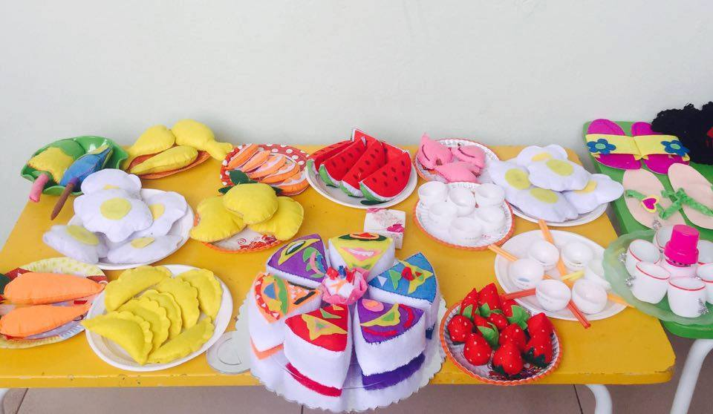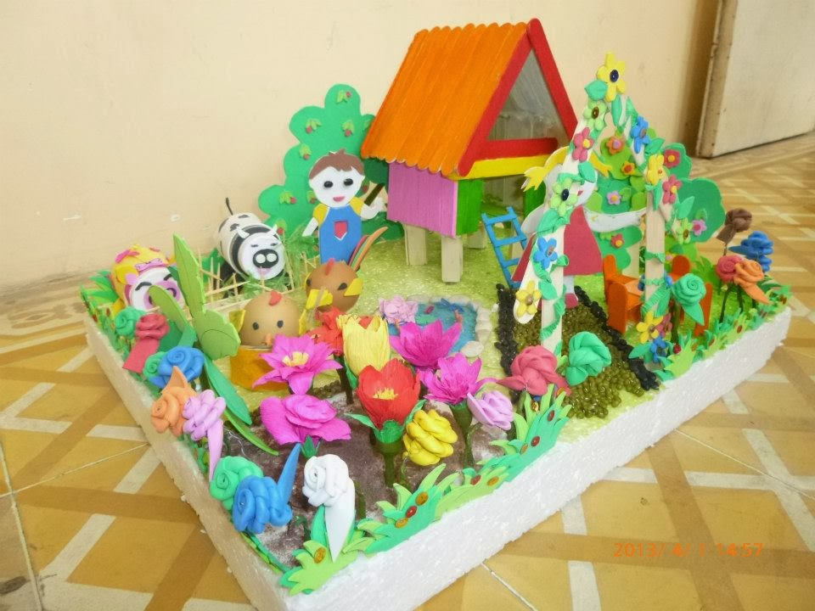
Hình ảnh 1: Đồ chơi tự tạo

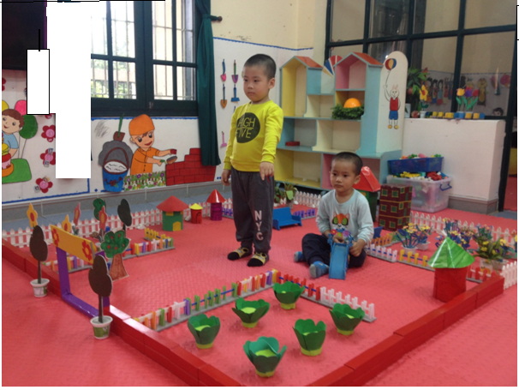
Hình ảnh 2: Đồ chơi tự tạo trong các góc
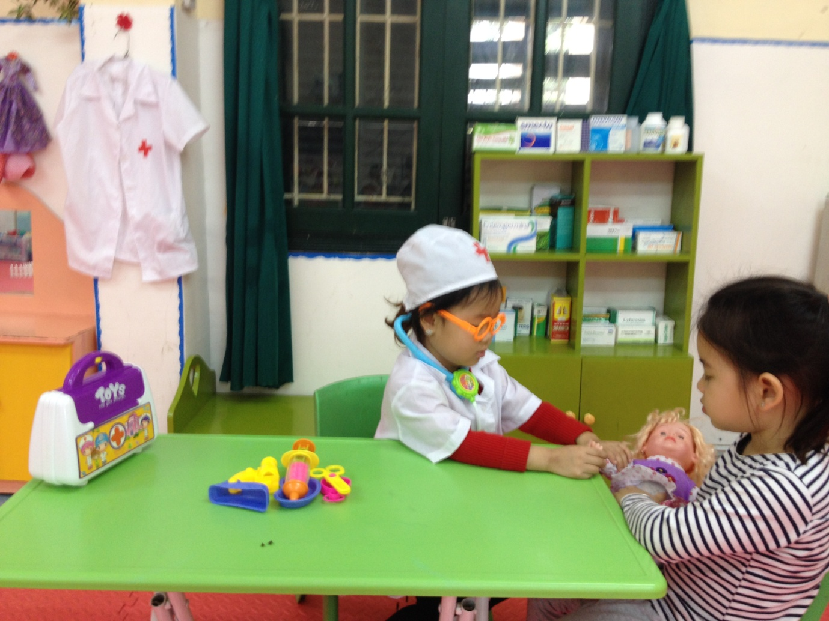
Hình ảnh 3: Trẻ chơi góc bác sĩ

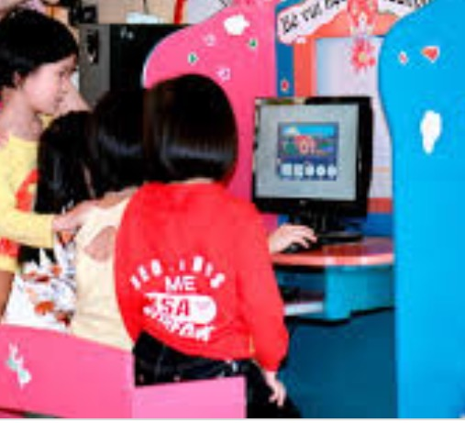
Hình ảnh 4: Trẻ chơi ở góc ứng dụng công nghệ thông tin

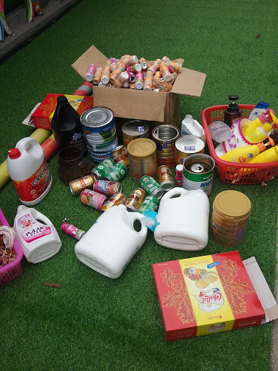
Hình ảnh 5: Phụ huynh ủng hộ nguyên vật liệu làm đồ chơi tự tạo
PHÒNG GIÁO DỤC VÀ ĐÀO TẠO HUYỆN THANH TRÌ

SÁNG KIẾN KINH NGHIỆM

MỘT SỐ BIỆN PHÁP
TỔ CHỨC HOẠT ĐỘNG GÓC CHO TRẺ 3-4 TUỔI

Lĩnh vực : Giáo dục mẫu giáo
Cấp học : Mầm non
Tên tác giả : Nguyễn Thị Dung
Đơn vị công tác : Trường mầm non B xã Ngũ Hiệp
Chức vụ : Giáo viên

NĂM HỌC: 2019 - 2020

